附件

生态环境监测云学院平台登录方式

（一）手机端登录说明
通过总站官方微信公众号首页进入云学院。进入总站公众号后点击右下角的“云学院”按钮即可进入登录界面如下图，选择密码登录方式输入账号及密码即可完成登录。
账号：个人手机号
密码：jcyxy+个人手机号
（例：账号：13500000000 密码：jcyxy13500000000）

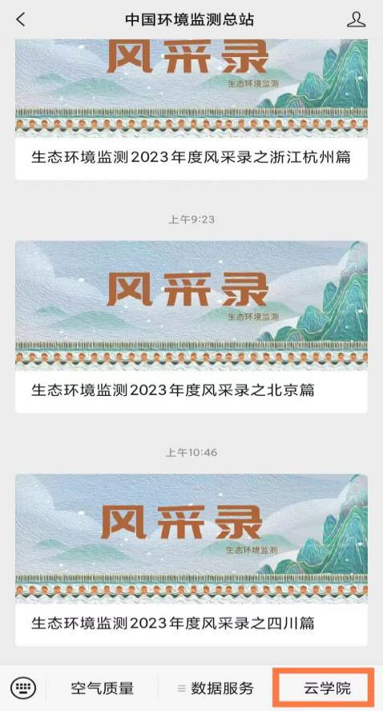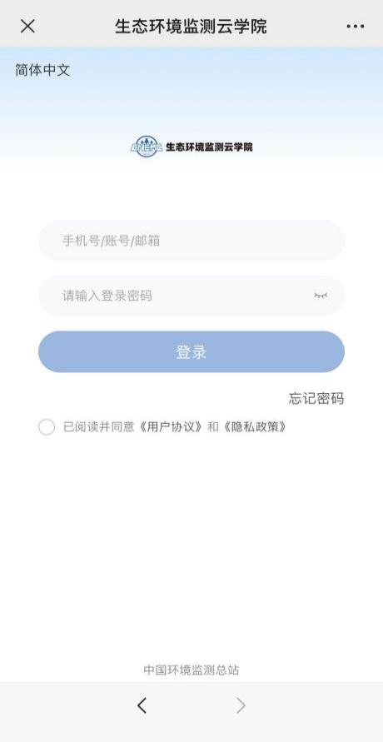
（二）电脑端登录说明
1、通过总站官网进入云学院。登录总站官网首页后点击右侧监测培训按钮进入培训板块，即可看到“生态环境监测云学院”图标，点击进入登录界面，输入账号和密码登录平台。
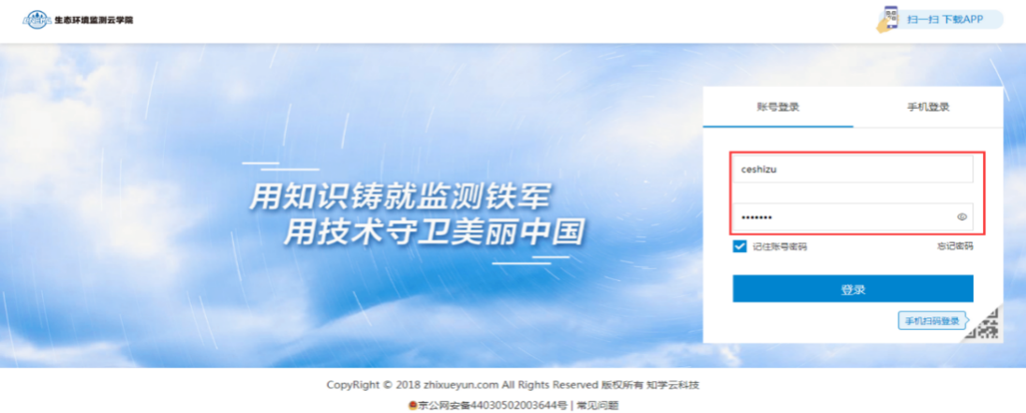
2、通过电脑浏览器输入：jcyxy.zhixueyun.com，输入账号和密码登录平台。
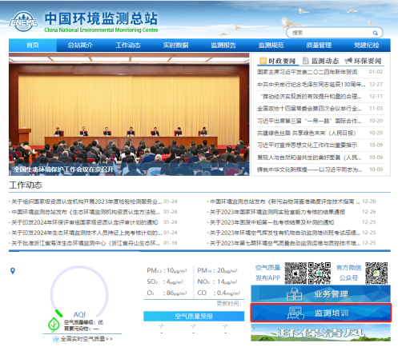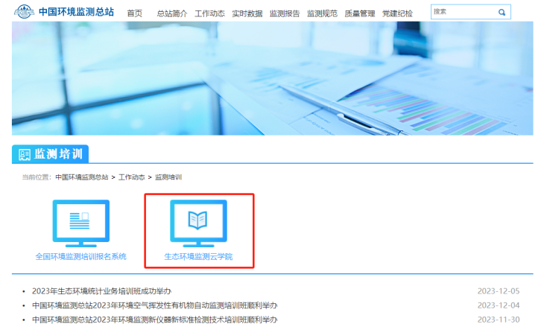
平台对浏览器及版本有一定要求，电脑端推荐您使用谷歌浏览器（Chrome）、火狐浏览器（Firefox）、360 浏览器学习课程。

